

2005-2006年
TD-SCDMA发展趋势研究报告

水清木华研究中心

版权声明：该报告的所有图片、表格以及文字内容的版权归北京水清木华科技有限公司所有。其中，部分图表在标注有其他方面数据来源的情况下，版权归属原数据所有公司。水清木华研究中心获取的数据主要来源于市场调查、公开资料和第三方购买，如果有涉及版权纠纷问题，请及时联络水清木华研究中心。
序号 | 6106 | 报告名称 | 2005-2006年TD-SCDMA发展趋势研究报告
字数 | 8万 | 图表数量 | 150 | 报告页数 | 200 | 完成时间 | 06年01月
语种 | 中文 | 电子版价格(RMB) |  | 12000 | 纸质版价格(RMB) |  | 10000
摘要 | TD-SCDMA（Time Division Synchronous Code Division Multiple Access）是中国的3G标准。  中文含义为：时分同步、码分多址接入。  TD-SCDMA标准，最初由中国信息产业部电信科学技术研究院（CATT）和德国西门子公司（Siemens）合作开发，其中结合了双方的SCDMA技术和TD-CDMA技术。  TD-SCDMA的标准文件最终由中国无线通信标准组（CWTS）修改完成，经原国家邮电部批准，于1998年6月提交到ITU和相关国际标准组织。1999年11月，ITU赫尔辛基会议上TD-SCDMA被接纳为3G主流标准之一。  中国对3G制式的选择将会影响全球所有的移动设备供应商，尤其是对TD-SCDMA如何选择非常关键。  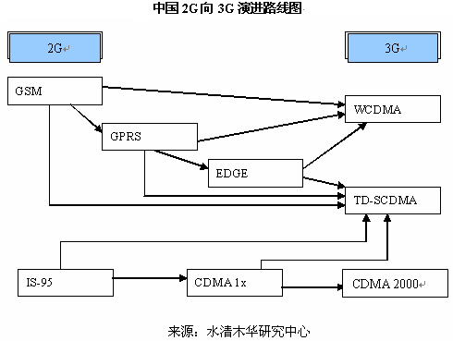  据信息产业部的预测，2006年中国的3G市场的结构将会是WCDMA约占65％、CDMA2000 1X约占20％、TD－SCDMA约占15％。中国之所以积极进行自主的3G技术开发，是因为已经认识到这一项目对填补中国与国际先进手机厂商之间的技术鸿沟的重要性，并且有可能成为改写中国移动通信市场结构的契机。  对于3G/TD-SCDMA系统的投资规模，水清木华研究中心认为：  水清木华将这个现象称为“3G剪刀差”。  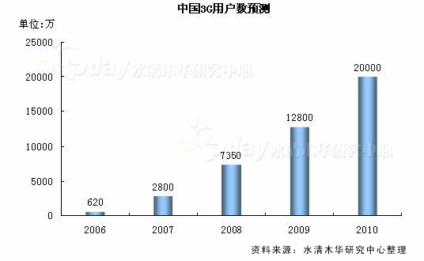  根据水清木华测算，如果2006年3G牌照发放，第一年的3G用户将会达到620万户，3年后，即2009年3G用户会突破1亿用户，达到1.28亿户。  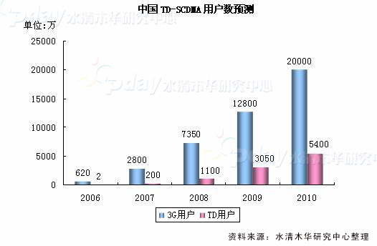  根据3G用户规模推算，水清木华预计TD-SCDMA用户2006年为2万；2007年为200万；2008年为1100万；2009年为3050万；2010年为5400万。
  如果未来几年国家宏观经济高速稳定发展，GDP较高，那么3G/TD-SCDMA投资规模将会控制在比较小的范围。
  如果未来几年国家宏观经济开始减速，GDP较低，那么3G牌照发放后，国家将会鼓励大规模投资以促进经济发展，那么3G/TD-SCDMA的投资规模将会扩大。
正文  目录 | 前言：TD-SCDMA介绍  第一章 TD-SCDMA技术分析  1.1 TD-SCDMA的技术特点  1.1.1时分双工  1.1.2软件无线电  1.1.3 智能天线  1.1.4 多用户联合检测技术  1.1.5 动态信道分配  1.1.6 上行同步  1.1.7 接力切换  1.2 TD-SCDMA的版本演化  1.2.1 TD-SCDMA的2个版本“TDD-TSM 和 TDD-LCR”  1.2.2 TDD-TSM  1.2.3 TDD-LCR  1.3 TD-SCDMA的优势与劣势  1.3.1 TD-SCDMA优势  1.3.2 TD-SCDMA劣势  1.4 TD-SCDMA、WCDMA、CDMA2000比较  1.4.1 技术比较  1.4.2 专利比较  第三章 TD-SCDMA市场规模  2.1 TD-SCDMA市场概述  2.2 TD-SCDMA用户规模  2.3 TD-SCDMA设备规模  2.4 TD-SCDMA终端规模  第三章 TD-SCDMA产业发展  3.1 TD-SDMA产业链形成过程  3.2 TD-SDMA产业链发展现状  3.3 TD-SDMA产业面临的竞争  第四章 中国政府TD-SCDMA推进政策分析  4.1 中国政府的3G发展政策  4.2 中国3G发展决策相关部门关心的主要问题  4.3 解析中国政府的3G频谱规划  4.4 解析中国政府的3G测试历程  4.5 中国政府对TD-SCDMA态度和资金支持  4.6 中国政府在TD-SCDMA产业链中的作用  第五章 中国电信运营商3G发展策略分析  5.1 中国移动  5.1.1 对3G牌照的态度和取向  5.1.2 WCDMA与TD-SCDMA间的选择  5.1.3 中国移动的3G动态及发展战略  5.2 中国联通  5.2.1 对3G 牌照的态度和取向  5.2.2 CDMA2000与TD-SCDMA间的对比  5.2.3 联通的G/C网的发展现状及如何解决  5.2.4 中国联通GSM网络可能的发展方向  5.3 中国电信  5.3.1 对3G 牌照的态度和取向  5.3.2 3G 时代TD-SCDMA最有力的潜在推动者  5.3.3 中国联通的GSM网络对中国电信的意义  5.4 中国网通  5.4.1 对3G牌照的态度和取向  5.4.2 网通进军3G 阵营的可能性  5.4.3 网通进军3G 的可能发展战略  5.5 中国铁通和中国卫通  5.5.1 对3G 牌照的态度和取向  5.5.2 铁通、卫通的现状及发展3G的可能  5.6 运营商TD-SCDMA运营实力比较  第六章 TD-SCDMA设备提供商  6.1 大唐移动  6.1.1 大唐移动背景  6.1.2 大唐移动的TD-SCDMA设备  6.1.3 大唐移动的TD-SCDMA研发投入和进展  6.2 北电  6.2.1 北电背景  6.2.2 北电的TD-SCDMA设备  6.2.3 北电的TD-SCDMA研发投入和进展  6.3 中兴  6.3.1 中兴背景  6.3.2 中兴的TD-SCDMA设备  6.3.3 中兴的TD-SCDMA研发投入和进展  6.4 鼎桥  6.4.1 鼎桥背景  6.4.2 鼎桥的TD-SCDMA设备  6.4.3 鼎桥的TD-SCDMA研发投入和进展  6.5 中国普天  6.5.1 中国背景  6.5.2 中国普天的TD-SCDMA设备  6.5.3 中国普天的TD-SCDMA研发投入和进展  6.6 UT斯达康  6.6.1 UT斯达康背景  6.6.2 UT斯达康的TD-SCDMA设备  6.6.3 UT斯达康的TD-SCDMA研发投入和进展  6.7 其他供应商介绍  6.7.1 上海贝尔阿尔卡特  6.7.2 诺基亚  6.7.3 爱立信  6.7.4 摩托罗拉  6.8 TD-SCDMA设备商比较分析  第七章 TD-SCDMA芯片提供商  7.1 ADI(美国模拟器件)  7.1.1 ADI背景  7.1.2 ADI的TD-SCDMA芯片  7.1.3 ADI的TD-SCDMA研发投入和进展  7.2 Commit（凯明）  7.2.1 凯明背景  7.2.2 凯明的TD-SCDMA芯片  7.2.3 凯明的TD-SCDMA研发投入和进展  7.3 T3G（天碁）  7.3.1 天碁背景  7.3.2 天碁的TD-SCDMA芯片  7.3.3 天碁的TD-SCDMA研发投入和进展  7.4 CYIT （重邮信科）  7.4.1重邮信科背景  7.4.2 重邮信科的TD-SCDMA芯片  7.4.3 重邮信科的TD-SCDMA研发投入和进展  7.5 SpreadTrum（展讯）  7.5.1 展讯背景  7.5.2 展讯的TD-SCDMA芯片  7.5.3 展讯的TD-SCDMA研发投入和进展  7.6 TD-SCDMA芯片商比较分析  第八章 TD-SCDMA手机提供商  8.1 大唐  8.2 波导  8.3 海信  8.4 华立  8.5 华为  8.6 中兴  8.7 夏新  8.8 联想  8.9 迪比特  8.10 重邮信科  8.11 三星  8.12 LG1  8.13 摩托罗拉  8.14 英华达  8.15 TD-SCDMA终端商比较分析  第九章 TD-SCDMA测试设备提供商  9.1 安捷伦  9.2 威尔泰克  9.3 泰克  9.4 罗德与施瓦茨  9.5 RADCOM  9.6 凯普达  9.7 日本芝测公司  9.8 ipNetfusion  9.9 众友科技  9.10 中创信测  9.11 星河亮点  9.12 TD-SCDMA测试设备商比较分析  第十章 TD-SCDMA其他配套设备供应商  10.1 海天天线  10.2 中山通宇  10.3 Forsk  10.4 埃派克森微电子  第十一章 TD-SCDMA组网分析  11.1 TD-SCDMA独立组网  11.1.1 独立组网的可行性  11.1.2 独立组网的问题  11.2 TD-SCDMA独立组网的几种模式  11.2.1 新运营商的独立组网方案  11.2.2 GSM运营商的独立组网方案  11.2.3 PHS运营商的独立组网方案  11.3 TD-SCDMA/WCDMA混合组网  11.3.1 混合组网的可行性  11.3.1 混合组网的产生背景  11.4 混合组网可能出现的几种模式  11.4.1 TD-SCDMA叠加在WCDMA网络上的方案  11.4.2 TD-SCDMA与WCDMA互为补充  11.5 TD-SCDMA独立组网与混合组网对比分析  第十二章 中国3G牌照发放分析  12.1 牌照发放前需解决的问题  12.2 牌照发放时间分析  12.3 牌照发放方式分析  12.4 牌照发放后面临的问题  第十三章 TD-SCDMA的发展前景  13.1 TD-SCDMA专项测试解析  13.2 TD-SCDMA的技术/市场兼容性  13.3 TD-SCDMA的可持续发展－HSDPA  水清木华结论
部分图表目录 | 图：TSM网络拓扑图  图：LCR网络拓扑图  图：TD-SCDMA产业链结构图  图：普天TD-SCDMA系统解决方案  图：中国移动电话用户数预测  图：中国3G&TD-SCDMA用户数预测  图：TD-SCDMA基础设施市场潜力预测  图：2005-2008TD-SCDMA手机出货量预测  图：北京市TD-SCDMA试验网覆盖范围  图：新运营商的TD-SCDMA独立组网方案图  图：GSM运营商的TD-SCDMA独立组网方案图  图：GSM/GPRS向TD-SCDMA的演进  图：PHS运营商的TD-SCDMA独立组网方案图  图：TD-SCDMA叠加在WCDMA网络上的方案  图：TD-SCDMA与WCDMA互为补充的方案  图：中国移动可能采用的3G网络演进策略  图：中国联通G&C网运营思路  图：中国电信3G&TD-SCDMA网络演进路线分析  图：大唐移动的组织结构  图：大唐移动TD-SCDMA RAN系统  图：TD-SCDMA终端全套解决方案  图：DTM8001－Sparrow－首款TD-SCDMA LCR制式3G手机  图：DTM5701－Hummer－首款TD-SCDMA LCR制式PCMCIA无线网卡  图：TD-SCDMA网管系统硬件结构  图：TD-SCDMA网管系统软件结构  图：中兴通讯的组织结构  图：ZXTR RNC无线网络控制器  图：ZXTR Node B系列化基站  图：室内宏蜂窝基站ZXTR B30  图：中兴TD-SCDMA综合解决方案  图：中国普天的组织结构  图：中国普天合作伙伴  图：普天TD-SCDMA系统解决方案  图：普天TD研发人员组成  图：UT斯达康近 5 年全球销售额  图：UT斯达康近 5 年全球员工增长  图：单模LCR手机芯片结构图  图：凯明产品研发示意图  图：凯明公司芯片组示意图  图：基于凯明提供的手机参考设计示意图  图：凯明2005-2008年发展计划  图：SC8800 TD-SCDMA/GSM/GPRS核心芯片  图：TD-SCDMA/GSM/GPRS基带芯片解决方案  图：大唐TD-SCDMA终端技术解决方案  图：大唐的TD－SCDMA手机和数据卡  图：华立的TD－SCDMA手机  图：TD－SCDMA标准的3Ｇ手机2906  图：三星的TD－SCDMA手机  图：C8008开发平台简图  图：互联测试解决方案  图：威尔泰克发展历史  图：TD-SCDMA手机测试仪  图：K1297-G20信令分析仪  图：WinIQSIM中TD－SCDMA的小区配置  图：WinIQSIM中TD－SCDMA的时隙配置  图：双通道矢量信号源SMU200A  图：SMIQ系列矢量信号源  图：Cellular Performer网络监测分析仪表  图：DCT2000通信测试系统  图：MW888空中（无线）接口测试仪器  图：EAST for Next Generation Network Testing  图：TD-SCDMA标准专利分布  图：WCDMA标准专利分布  图：CDMA2000标准专利分布  表：WCDMA、CDMA2000、TD-SCDMA比较  表：TD-SCDMA独立组网及混合组网对比  表：六大运营商3G组网  表：大唐TD基站主要性能指标和关键技术  表：MTNet外场测试  表：普天TD-SCDMA RAN发展路线  表：普天TD-SCDMA业务发展路线  表：普天TD-SCDMA网络特色  表：美国模拟器件TD-SCDMA芯片产品列表  表：Soft-LCR芯片组介绍  表：TD－SCDMA解决方案基本性能  表：MonacoLCR数字基带主要特性  表：Otherllo W Rx/Tx  表：采用ADI芯片的厂商和手机  表：使用凯明TD-SCDMA芯片的手机制造商和手机  表：凯明双模参考设计规格  表：天碁科技合作伙伴及技术优势  表：天碁科技Modem芯片主要特性  表：采用天碁芯片的手机厂商和手机  表：展讯TD-SCDMA芯片产品列表及特点  表：使用展讯TD-SCDMA芯片的手机制造商和手机  表：波导TD-SCDMA终端项目分类合作伙伴  表：海信TD-SCDMA终端开发情况列表  表：华立TD-SCDMA手机概况  表：华立TD-SCDMA芯片  表：华立TD-SCDMA LCR手机规格参数和功能列表  表：中兴TD手机和数据卡  表：夏新TD-SCDMA手机型号和功能列表  表：联想TD-SCDMA手机基本情况  表：迪比特TD-SCDMA手机基本情况  表：重邮信科的研发进度  表：三星TD手机概况  表：LG三模手机  表：TD－SCDMA产品规划  表：安捷伦TD-SCDMA测试设备列表  表：RADCOM公司Cellular Performer性能列表  表：凯达普DCT2000通信测试系统性能列表  表：中山通宇TD-SCDMA智能天线阵

如何申请购买报告
1, 请填写《研究报告订购协议》(http://www.pday.com.cn/research/pday_report.doc )，注明单位名称、联系人、联系办法（含传真和邮件）、申请报告名称，然后签字盖章后传真到： 86-10-82601570。
2, 研究中心在签订协议后，将回复传真给您。
3, 会员或客户按照签订的协议汇款到以下帐户：
开户行：交通银行世纪城支行 帐号：110060668012015061217
户名：北京水清木华科技有限公司
4，研究中心在收到会员或客户汇款凭证的传真确认后，按时提供信息服务资料或研究报告的文档。

电话：86-10-82601561、82601562、82601563 传真：86-10-82601570

